Средња стручна школа Крагујевац

Образовни профил: Оператер машинске обраде (I разред)

Наставни предмет: Технологија ручне и машинске обраде

Одељење: _____

Име и презиме ученика: _______________________________

**ТЕСТ 5 - Модул – Брушење равних површина**

|  |  |  |  |  |
| --- | --- | --- | --- | --- |
| ***укупно поена:*** |  |  | ***оцена:*** |  |

|  |  |  |  |
| --- | --- | --- | --- |
| **1.** |  | (3) |  |

Обрада брушењем је поступак обраде резањем и примењује се када је потребно  квалитетобрађене површине после грубе обраде, без обзира на  материјала.

Поред тога брушење се користи и као поступак  обраде код чишћења одливака и отковака када се скида  слој.

|  |  |  |  |
| --- | --- | --- | --- |
| **2.** |  | (2) |  |

Главно кретање је обртнокретање  **,** а помоћно кретање зависи од _____________________. Машине које се користе за брушење зову се **________________**.

|  |  |  |  |
| --- | --- | --- | --- |
| **3.** |  | (3) |  |

Основне карактеристике тоцила су:

**1. ____________________________________________**

**2. __________________________________________**

**3. __________________________________________**

**4. __________________________________________**

**5. __________________________________________**

|  |  |  |  |
| --- | --- | --- | --- |
| **4.** |  | (3) |  |

Поред означених бројева напиши одговарајућу финоћу (гранулацију) тоцила:

* (280, 320, 400, 600) **- _____________________________**
* (150, 180, 220, 240) **- _____________________________**
* (80, 90, 100, 120) **- _____________________________**
* (46, 54, 60, 70) **- _____________________________**
* (20, 24, 30, 36) **- _____________________________**
* (8, 10, 12, 14, 16) **- _____________________________**

|  |  |  |  |
| --- | --- | --- | --- |
| **5.** |  | (3) |  |

У зависности од облика површине која се обрађује, све операције обраде брушењем могу се сврстати у три групе:

* **_____________________________________________________**
* **_____________________________________________________**
* **_____________________________________________________**

|  |  |  |  |
| --- | --- | --- | --- |
| **6.** |  | (3) |  |

Пре монтирања тоцила, неопходно је извршити његово **____________________________**, а које може бити:

- **____________________________________________________________**

- **____________________________________________________________**

|  |  |  |  |
| --- | --- | --- | --- |
| **7.** |  | (3) |  |

На слици је уређај за статичко центрирање тоцила. Означи позиције на цртежу:

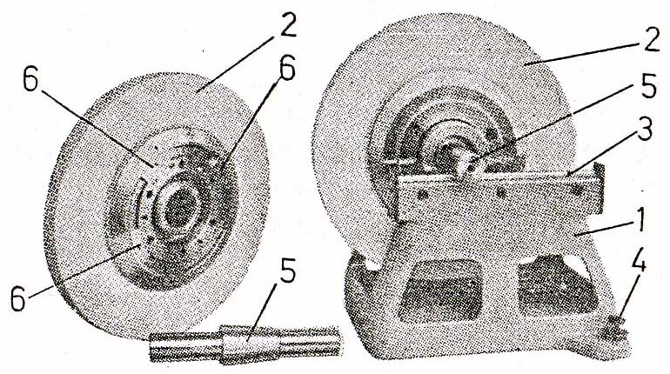

**1 - ________________________**

**2 - ________________________**

**3 - ________________________**

**4 - ________________________**

**5 - ________________________**

**6 - ________________________**

|  |  |  |  |
| --- | --- | --- | --- |
| **8.** |  | (2) |  |

На сликама је приказано **__________________________________________________**

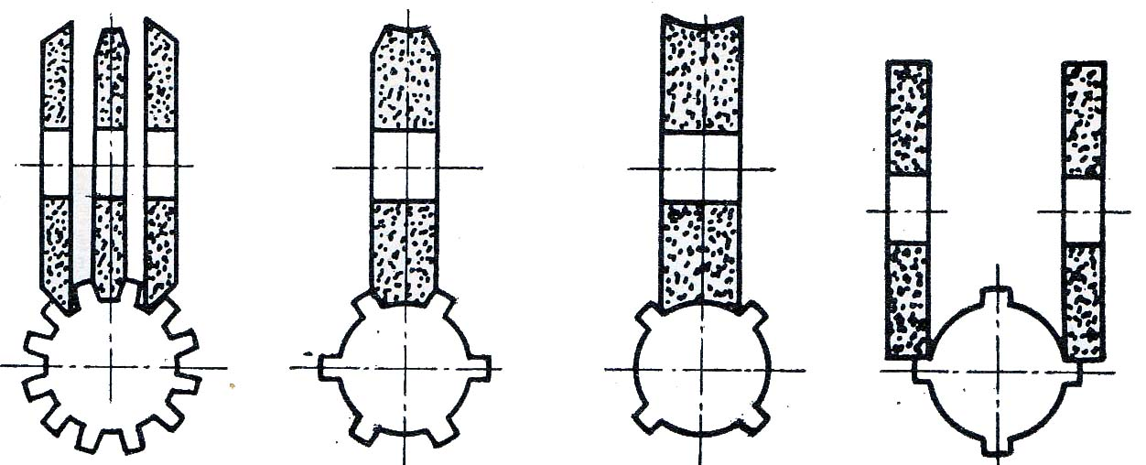

|  |  |  |  |
| --- | --- | --- | --- |
| **9.** |  | (2) |  |

На сликама је приказано **__________________________________________________**

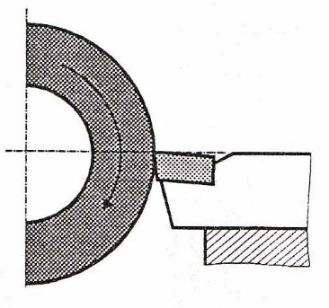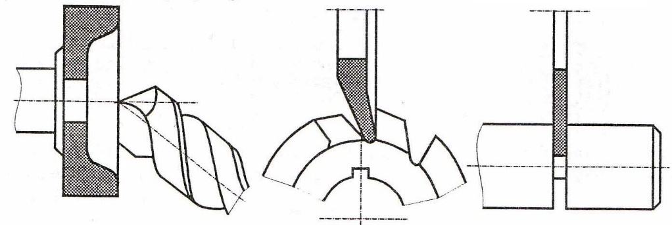

|  |  |  |  |
| --- | --- | --- | --- |
| **10.** |  | (3) |  |

Глачање је **__________________** поступакзавршне обраде, при којима се постиже **_____________** тачност и **_____________** квалитет обрађене површине. Зависно од места и облика површине која се обрађује и величине предмета постоји више начина глачања:

**1. ___________________**

**2. ___________________**

**3. ___________________**

**4. ___________________**

|  |  |  |  |
| --- | --- | --- | --- |
| **11.** |  | (3) |  |

Брушење равних површина се може изводити обимном површином **_________________** тоцила или чеоном површином **____________________** тоцила.

Означити врсте равног брушења на приказаним сликама

**а) _____________________________________________________________**

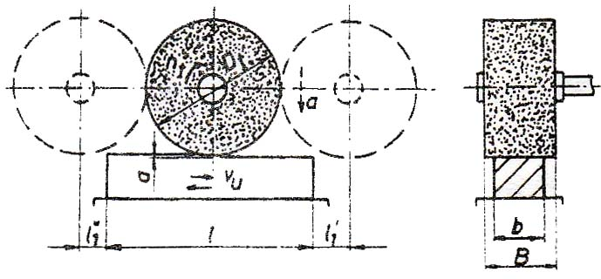

**б) _____________________________________________________________**

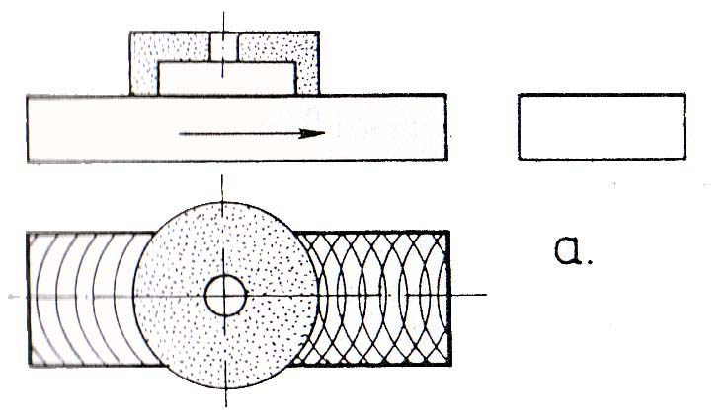

**в) _____________________________________________________________**

